FINANS
Uputstvo za korištenje programa
Dio 5
Modul: Ostali dokumenti (ulazni i izlazni računi za usluge)

Sadržaj

1. Pregled modula
Modul Ostali dokumenti služi za evidentiranje ulaznih i izlaznih računa koji se odnose na usluge i ostale stavke koje ne prolaze kroz robno poslovanje (MP/VP). Tipična upotreba su fakture za elektrinu, telefon, najam, IT usluge, servis, avanse i sl.
Otvara se iz glavnog menija programa, stavka Ostali dokumenti, i ima isti princip rada kao Blagajna (Dio 3) – jedna zajednička forma za sve tipove dokumenata, uz automatsko prilagodjavanje polja zavisno od tipa.
Ključna razlika u odnosu na robni modul: u Ostalim dokumentima nema stavki robe/materijala ni količina – svaka stavka dokumenta je samo tekstualni opis, iznos i PDV. Zato je ovaj modul pogodan za računanje usluga, avansa i kompenzacija.

2. Otvaranje dokumenta – tipovi dokumenata
Svi dokumenti ovog modula dostupni su iz glavnog menija Ostali dokumenti:
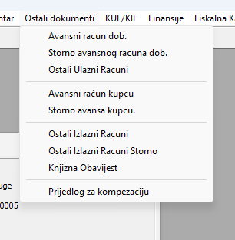
Slika 1 – Meni Ostali dokumenti
Stavke menija grupisane su u četiri cjeline:

2.1 Ulazni dokumenti (primljeni računi od dobavljača)
Tip dokumenta | Objašnjenje
Avansni račun dob. | Račun za avans (predujam) primljen od dobavljača.
Storno avansnog računa dob. | Storniranje (poništenje) prethodno unesenog avansnog računa dobavljača.
Ostali Ulazni Računi | Standardni ulazni račun za usluge ili ostale troškove (električna energija, telefon, najam, servis i sl.).

2.2 Izlazni dokumenti (izdani računi kupcu)
Tip dokumenta | Objašnjenje
Avansni račun kupcu | Račun za avans izdat kupcu (prijem predujma prije isporuke usluge).
Storno avansa kupcu. | Storniranje prethodno izdanog avansnog računa kupcu.
Ostali Izlazni Računi | Standardni izlazni račun za usluge koje firma ispostavlja kupcu.
Ostali Izlazni Računi Storno | Storniranje prethodno izdanog izlaznog računa.

2.3 Knjizna obavijest
Posebna vrsta dokumenta koja kupca obavještava o stanju duga, odobrenju ili teretu, bez neposrednog efekta isporuke robe ili usluge.

2.4 Prijedlog za kompenzaciju
Dokument kojim se predlaže zatvaranje (materijalno poništenje) uzajamnih potraživanja i obaveza između firme i komitenta kompenzacijom, bez gotovinskog plaćanja.

3. Izgled forme
Forma je ista za sve tipove dokumenata – mijenja se samo naslov, naziv nekih polja i dostupnost određenih kontrola. Primjer za ulazni račun:
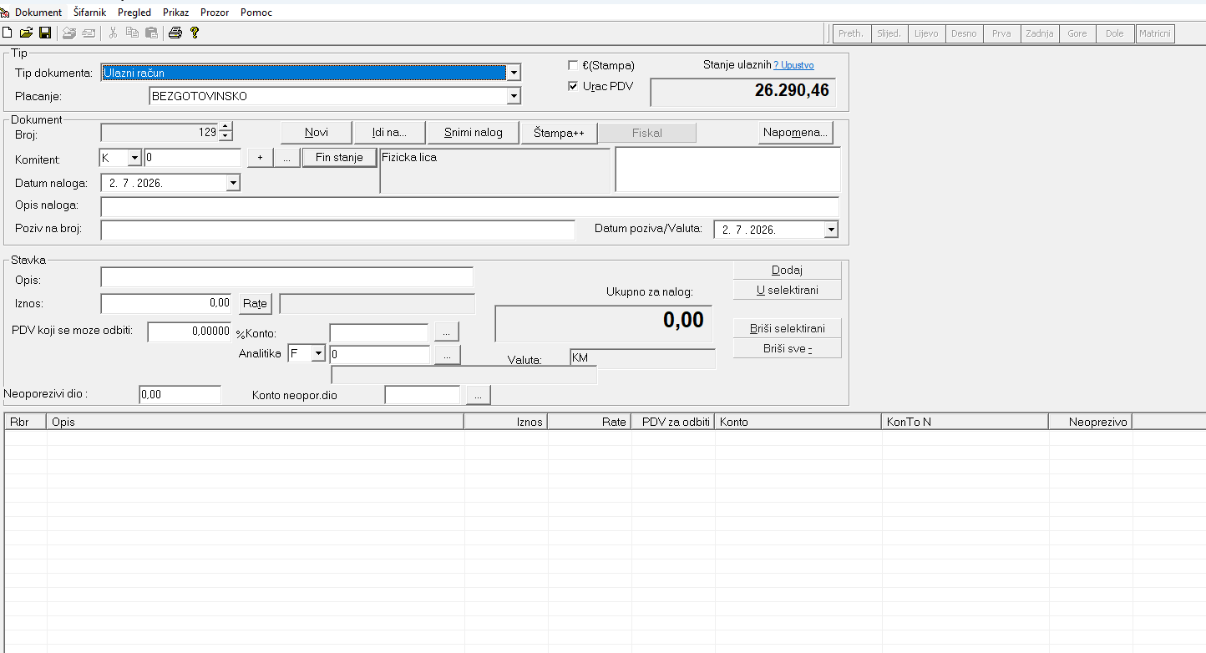
Slika 2 – Forma za unos ulaznog računa

3.1 Zaglavlje (Tip i stanje)
- Tip dokumenta – padajuća lista (svi tipovi iz poglavlja 2) – mijenja se u toku rada.
- Plaćanje – način plaćanja (npr. BEZGOTOVINSKO).
- €(Stampa) – kvačica da se dokument štampa i u eurima.
- Urač PDV – oznaka da li je PDV uračunat u iznos.
- Stanje ulaznih / izlaznih – kumulativni iznos svih unesenih ulaznih, odnosno izlaznih računa (desno gore, veliki broj).

3.2 Zaglavlje dokumenta
- Broj – redni broj dokumenta; dugmići Novi, Idi na…, Snimi nalog, Štampa++, Fiskal, Napomena…
- Komitent – tip komitenta (K=kupac/dobavljač, F=fiskalni i dr.) + šifra, dugmići + i …, Fin stanje; desno se prikazuju naziv, adresa, ID broj komitenta i primpremljena napomena (ROK PLAĆANJA i sl., vidi poglavlje 6).
- Datum naloga – datum računa.
- Opis naloga – kratki interni opis (npr. broj interne knjige, referenca).
- Poziv na broj, Datum poziva/Valuta – referentni podaci za plaćanje (EAN/poziv za bankovni transfer, rok valute).

3.3 Stavka
Svaka stavka dokumenta opisuje jednu uslugu ili troškovnu liniju:
- Opis – tekstualni opis stavke (npr. "USLUGE (zamjena računara i podešenje)").
- Iznos – iznos stavke; dugme Rate otvara unos otplate na rate.
- PDV koji se može odbiti – iznos/postotak ulaznog PDV-a koji se po ovoj stavci može odbiti (relevantno za ulazne račune).
- %Konto – konto troška ili prihoda za ovu stavku (vidljivo samo kod nekih tipova, npr. ulaznog računa).
- Analitika – analitička oznaka (tip F + šifra; npr. F = faktura, ili unutrašnja analitička oznaka; dostupno samo za neke tipove dokumenata).
- Neoporezivi dio, Konto neopor.dio – dio iznosa koji nije predmet PDV-a (npr. troškovi pružni u ime kupca – poštarina, prijevoz) i konto na koji se taj dio knjiži.
- Dodaj, U selektirani, Briši selektirani, Briši sve – upravljanje stavkama.
- Ukupno za nalog, Valuta – zbir svih stavki i valuta (npr. KM).
- Tabela stavki (Rbr, Opis, Iznos, Rate, PDV za odbiti, Konto, KonTo N, Neoprezivo) – prikaz unesenih stavki.

4. Posebnosti pojedinih tipova dokumenata
Forma se prilagodjava tipu dokumenta – u nastavku su prikazane ključne razlike.

4.1 Izlazni račun
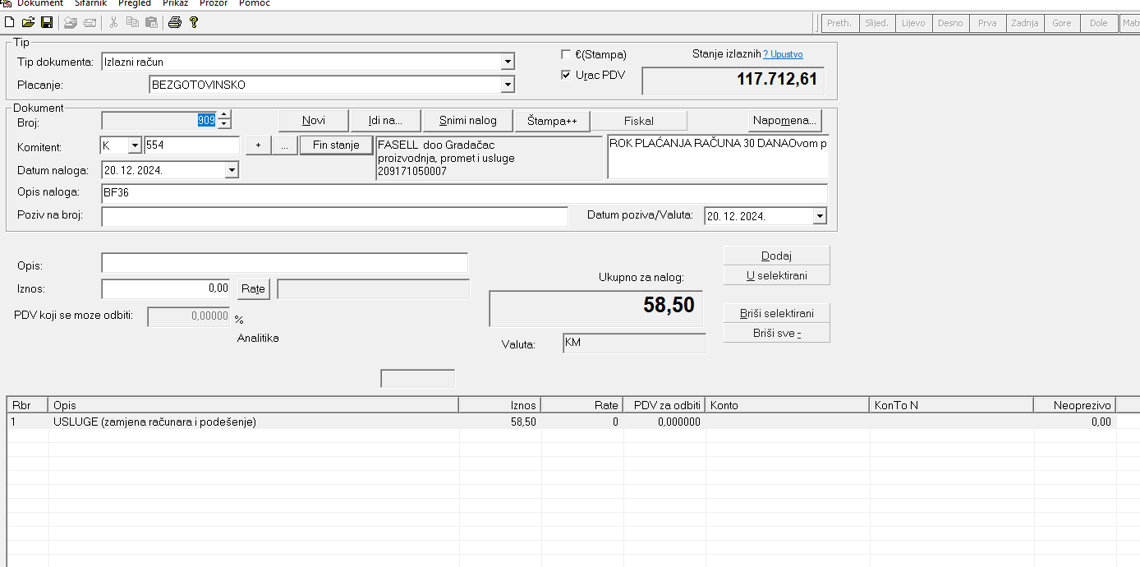
Slika 3 – Forma za unos izlaznog računa (primjer: FASELL doo, usluge 58,50 KM)
Izlazni račun je izlaz prema kupcu. Polje Stanje izlaznih (gornji desni ugao) prikazuje kumulativni iznos svih izlaznih računa. Nema polja %Konto (koje se javlja kod ulaznog računa), a napomena prikmjenjena u zaglavlju (npr. „ROK PLAĆANJA RAČUNA 30 DANA“) štampa se na računu.

4.2 Storno izlaznog računa
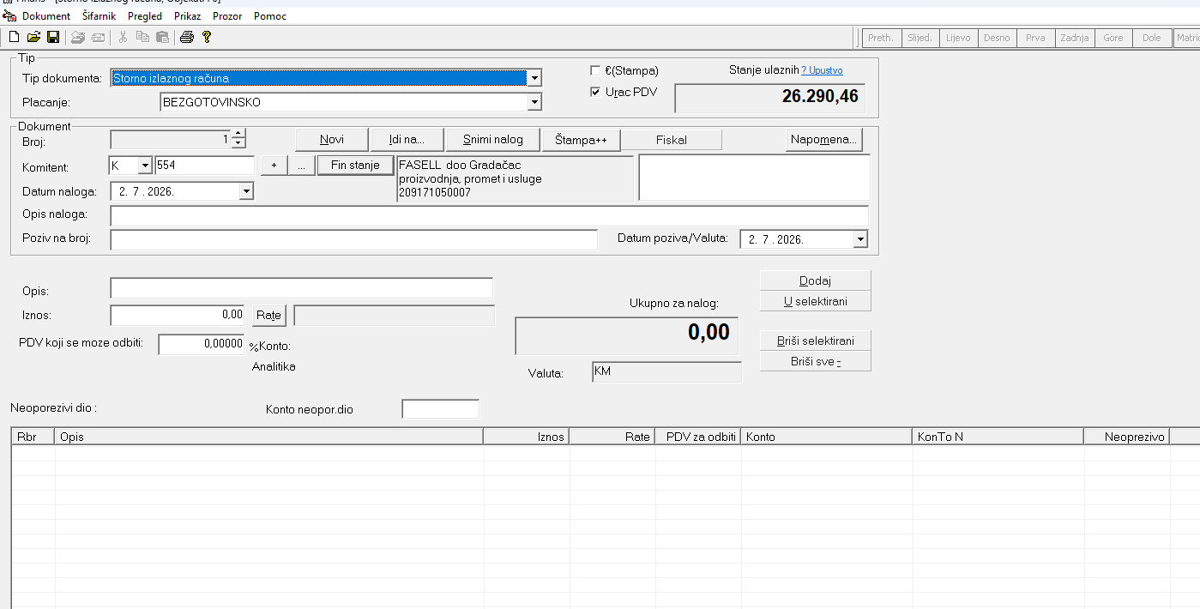
Slika 4 – Forma za storno izlaznog računa
Storno korištava isti komitent i isti izgled kao izlazni račun, ali s negativnim iznosima ili posebnom oznakom tipa, čime se poništava efekt originalnog računa.

4.3 Knjizna obavijest
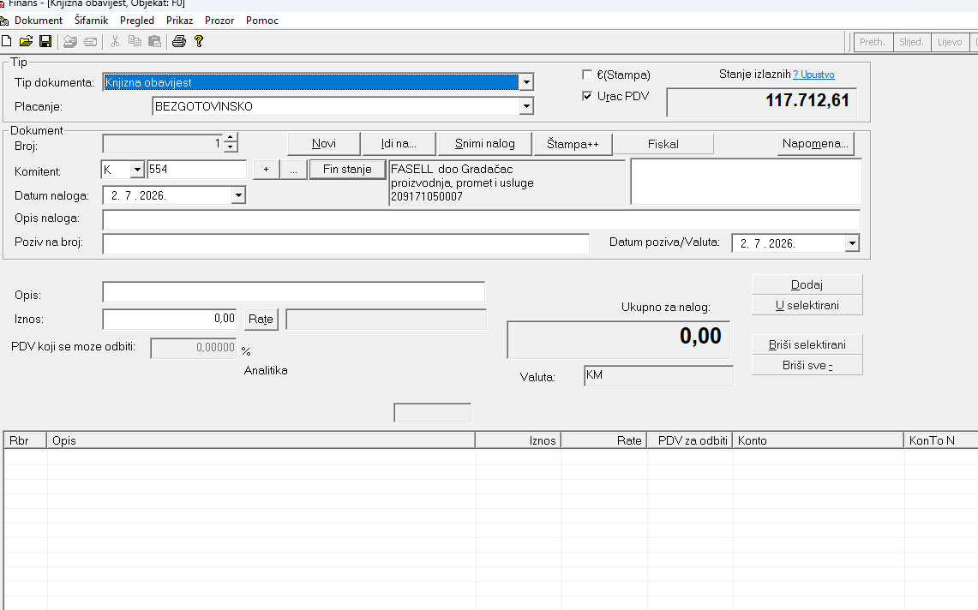
Slika 5 – Forma za knjiznu obavijest
Forma knjizne obavijesti ne sadrži polje %Konto niti Neoporezivi dio – čisto je informativnog karaktera. Koristi se za obavještavanje kupca o teretu (zaduzenju) ili odobrenju bez isporuke robe/usluge.

4.4 Prijedlog za kompenzaciju
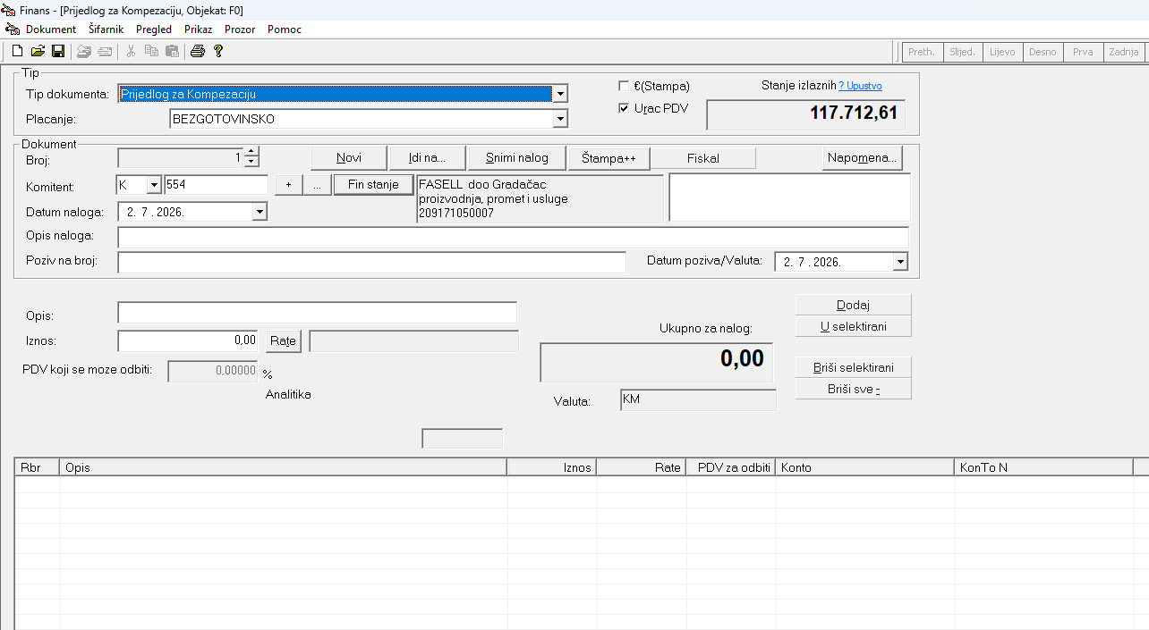
Slika 6 – Forma za prijedlog kompenzacije
Kompenzacija se koristi kad firma ima istovremeno i potraživanje i obavezu prema istom komitentu, pa se međusobni dugovi poništavaju bez gotovinskog toka. Na ovoj formi se evidentira iznos koji se kompenzuje i komitent. Obje strane (i firma i komitent) trebaju prihvatiti prijedlog – potpisani dokument služi kao osnova za knjizenje zatvaranja otvorenih stavki u Glavnoj knjizi.

5. Meniji modula

5.1 Meni „Šifarnik“
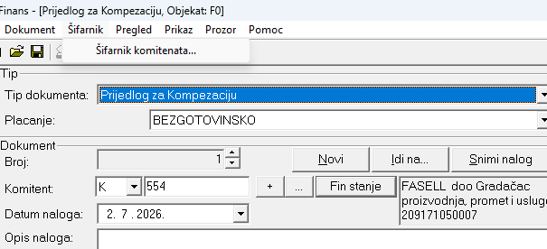
Slika 7 – Meni Šifarnik
Meni Šifarnik u ovom modulu sadrži samo:
- Šifarnik komitenata… – isti šifarnik kupaca i dobavljača kao u modulu Robno (Dio 1, poglavlje 5.2.1); sva ista polja (PDV broj, konta, entitet/lokacija).

5.2 Meni „Pregled“
Meni Pregled sadrži izvještaje specifične za ovaj modul (nema screenshota menija, ali izvještaji su prikazani dalje u poglavlju 6).

6. Napomena na dokumentu
Dugme Napomena… u zaglavlju dokumenta otvara dijalog za unos i upravljanje napomenama koje se mogu štampati na računu (npr. rok plaćanja, tekst o dugu kupca):
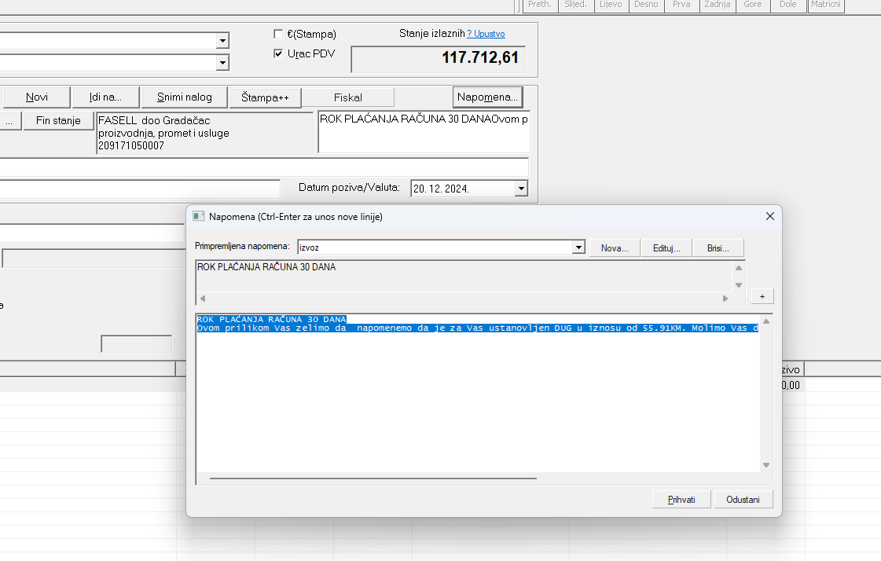
Slika 8 – Dijalog Napomena
- Primpremljena napomena – padajuća lista sa predefinisanim predlošcima napomena (npr. „izvoz“). Dugmići Nova…, Edituj…, Briši… služe za upravljanje predlošcima.
- Gornji tekstualni okvir – prikaz kratkog naslova odabrane napomene (npr. „ROK PLAĆANJA RAČUNA 30 DANA“).
- Donji tekstualni okvir – puni tekst napomene koji će biti otištampan na računu (može se slobodno editovati; Ctrl+Enter za novu liniju).
- Prihvati / Odustani – primjenjuje odnosno otkazuje odabranu napomenu.
Primijenjena napomena prikazuje se i u zaglavlju forme, u polju desno od naziva komitenta (vidi Sliku 3: „ROK PLAĆANJA RAČUNA 30 DANA“), te se štampa na računu.
Napomene se mogu unaprijed pripremiti za različite situacije (rok plaćanja 30 dana, obavijest o dugu, uvjeti isporuke za izvoz i sl.) i koristiti ponovo na svakom novom računu odabirom iz padajuće liste.

7. Kartica komitenta
Iz menija Pregled dostupna je Kartica komitenta – isti dijalog kao u Blagajni (Dio 3, poglavlje 5.1), ali ovdje prikazuje kretanje ulaznih/izlaznih računa za odabranog komitenta:
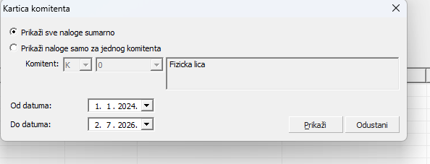
Slika 9 – Dijalog Kartica komitenta
- Prikaži sve naloge sumarno / Prikaži naloge samo za jednog komitenta – obim izvještaja.
- Komitent – tip (K) i šifra komitenta, ako je izabrana druga opcija.
- Od datuma, Do datuma – period izvještaja.
- Prikaži, Odustani – pokreće odnosno otkazuje izvještaj.

8. Izvještaji

8.1 Dnevnik ulaznih (izlaznih) računa
Hronološki pregled svih ulaznih (ili izlaznih) računa u periodu, sa PDV-om i iznosima:
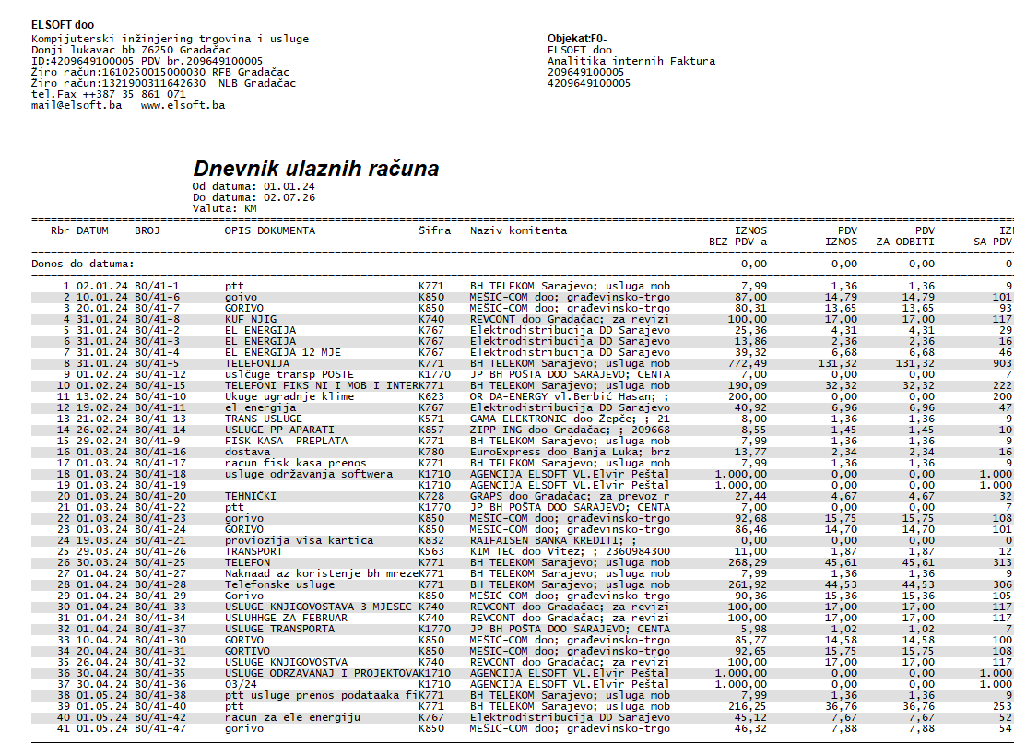
Slika 10 – Primjer Dnevnika ulaznih računa
- Rbr, DATUM, BROJ – redni broj, datum i broj dokumenta (npr. B0/41-1).
- OPIS DOKUMENTA – opis stavke računa (npr. ptt, gorivo, EL ENERGIJA, TELEFONIJA).
- Šifra, Naziv komitenta – šifra i naziv komitenta (npr. K771 BH TELEKOM Sarajevo, K850 MESIC-COM doo, K767 Elektrodistribucija DD Sarajevo).
- IZNOS BEZ PDV-a – iznos bez poreza.
- PDV IZNOS – iznos PDV-a.
- PDV ZA ODBITI – dio PDV-a koji se može odbiti kao ulazni (relevantno za firme u sistemu PDV-a).
- IZNOS SA PDV-om – ukupni iznos sa porezom.
Vidljivo je i da se pod ovaj modul evidentiraju i BO/51-x dokumenti koji su obročuni (polog na banku i sl.), dok redovni ulazni računi koriste BO/41-x oznake.

8.2 Trgovačka knjiga usluga (TKU)
Posebni propisani registar za evidenciju pruženih usluga:
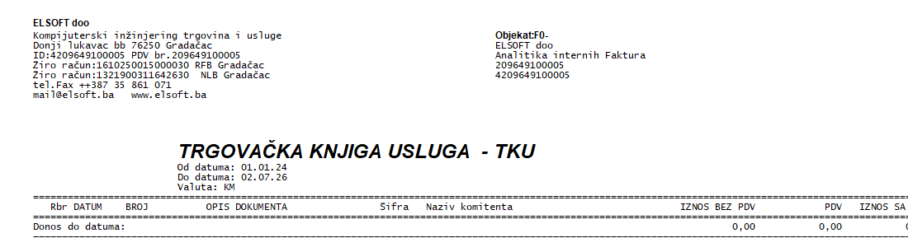
Slika 11 – Zaglavlje Trgovačke knjige usluga (TKU)
- Rbr, DATUM, BROJ – redni broj i identifikacija dokumenta.
- OPIS DOKUMENTA, Šifra, Naziv komitenta – opis i identifikacija komitenta.
- IZNOS BEZ PDV, PDV, IZNOS SA PDV – kolonski raspored isti kao kod Dnevnika ulaznih računa.
TKU je formalni dokument koji se može koristiti kao osnova za PDV prijavu i za KUF/KIF evidenciju. Za više o KUF/KIF, vidi Dio 4 (Finansije, poglavlje 6).

9. Koraci – unos ulaznog računa za usluge
Primjer: unos računa za električnu energiju od dobavljača.
- U glavnom meniju izaberite Ostali dokumenti → Ostali Ulazni Računi.
- Iz padajuće liste Tip dokumenta provjerite da je izabran „Ulazni račun“.
- Komitent: izaberite tip K, unesite šifru dobavljača ili ga potražite dugmetom „…“.
- Unesite Datum naloga, Opis naloga i Poziv na broj.
- U polju Opis unesite opis usluge, a u Iznos unesite ukupni iznos (sa ili bez PDV-a, zavisno od kvačice Urač PDV).
- Popunite PDV koji se može odbiti i, ako je potrebno, %Konto za knjiženje troška.
- Kliknite Dodaj. Ponovite za svaku stavku računa (npr. različite usluge na istoj fakturi).
- Provjerite Ukupno za nalog, te kliknite Snimi nalog.
- Po potrebi odaberite Napomenu (poglavlje 6) i odštampajte dugmetom Štampa++.

10. Koraci – unos izlaznog računa za usluge
Primjer: izdavanje računa kupcu za IT usluge.
- U glavnom meniju izaberite Ostali dokumenti → Ostali Izlazni Računi.
- Provjerite tip dokumenta (Izlazni račun).
- Komitent: izaberite kupca (tip K + šifra).
- Unesite Datum naloga, Opis naloga i Datum poziva/Valuta (rok plaćanja).
- Kliknite Napomena… i odaberite primpremljenu napomenu s rokom plaćanja (npr. 30 dana), pa kliknite Prihvati.
- U stavci unesite Opis usluge, Iznos i PDV.
- Kliknite Dodaj i ponovite za sve stavke.
- Kliknite Snimi nalog i odštampajte račun (Štampa++). Na računu će biti otisnuta napomena o roku plaćanja.

